呼伦贝尔市生态环境局
行政处罚决定书

呼环罚〔2025〕0310号

当事人名称：牙克石市速通机动车检测技术有限公司
法定代表人：李丹
统一社会信用代码：91150782MA7YP6BY1M
地址：内蒙古自治区呼伦贝尔市牙克石市兴安西街5号1幢105号
我局于2025年1月23日对你单位进行了调查，发现你单位实施了以下生态环境违法行为：
牙克石市生态环境综合行政执法大队执法人员王君（05030315036）、王建（05030315031）对牙克石市速通机动车检测技术有限公司进行现场检查，发现你公司2024年12月28日检测的黑AW12D5桑塔纳2000小型轿车有明显可见烟度，仍出具合格的检测报告。
该车黑AW12D5小型轿车收费单据编号：2024122800001，显示收费金额为300元。
违反法律规定的行为：
出具虚假排放检验报告。
以上事实有：
1.呼伦贝尔市生态环境局现场检查（勘察）笔录1份，2025年1月24日16时至16时30分，证明对你公司存在的生态环境问题现场勘察情况。
2.呼伦贝尔市生态环境局调查询问笔录1份，2025年1月24日16时40分至17时10分，证明对你公司存在的生态环境问题进行询问调查。
3.现场拍摄照片2页，证明你公司在检验（测）车辆时不如实录入机动车关键信息。
4.检验检测机构资质认定证书附表复印件1份，证明你公司已取得车辆检验资质。
5.在用车检验（测）报告1份，证明你公司出具了相关检测报告。
6.牙克石市速通机动车检测技术有限公司营业执照复印件1份，证明你公司工商登记情况及市场主体资格。
7.牙克石市速通机动车检测技术有限公司法人身份证复印件1份，牙克石市速通机动车检测技术有限公司法人李丹提供，证明你公司法定代表人身份信息。
8.黑AW12D5桑塔纳2000小型轿车收费单据，编号：2024122800001，证明你公司检测该车辆收取的费用。
9.牙克石市速通机动车检测技术有限公司平面图1份，证明你公司地理位置信息。
10.执法人员执法证件复印件1份，证明执法人员身份。
你公司的上述行为违反《中华人民共和国大气污染防治法》第五十四条第一款机“动车排放检验机构应当依法通过计量认证，使用经依法检定合格的机动车排放检验设备，按照国务院生态环境主管部门制定的规范，对机动车进行排放检验，并与生态环境主管部门联网，实现检验数据实时共享。机动车排放检验机构及其负责人对检验数据的真实性和准确性负责。”的规定。
我局于2025年2月5日以《行政处罚事先（听证）告知书》（呼环罚告〔2025〕0312号）告知你公司享有陈述申辩权和听证权。你公司在规定的时间内未提出陈述申辩，也未申请听证。以上事实有《行政处罚事先（听证）告知书》（呼环罚告〔2025〕0312号）和《送达回证》为证。
依据《中华人民共和国大气污染防治法》第一百一十二条第一款“违反本法规定，伪造机动车、非道路移动机械排放检验结果或者出具虚假排放检验报告的，由县级以上人民政府生态环境主管部门没收违法所得，并处十万元以上五十万元以下的罚款；情节严重的，由负责资质认定的部门取消其检验资格。”的规定予以处罚。
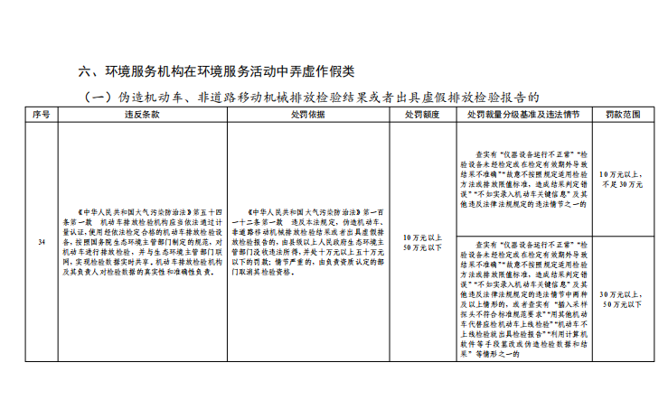
依据《内蒙古自治区生态环境系统行政处罚裁量基准规定（试行）》裁量如下：

你单位被检黑AW12D5桑塔纳2000小型轿车有明显可见烟度，仍出具合格的检测报告。调查期间你单位积极配合，经我局案件审议领导小组讨论后决定对你公司处以如下行政处罚：
罚款壹拾壹万（110000.00）元整；没收违法所得叁佰（300.00）元整。
限于接到本处罚决定之日起十五日内到指定的银行或者通过电子支付系统缴纳罚款。逾期不缴纳罚款的，我局可以根据《中华人民共和国行政处罚法》第七十二条第一款第一项规定每日按罚款数额的百分之三加处罚款。
你单位如不服本处罚决定，可在收到本处罚决定书之日起六十日内向呼伦贝尔市人民政府申请行政复议，也可以在六个月内向海拉尔铁路运输法院提起行政诉讼。申请行政复议或者提起行政诉讼，不停止行政处罚决定的执行。
逾期不申请行政复议，不提起行政诉讼，又不履行本处罚决定的，我局将依法申请人民法院强制执行。

呼伦贝尔市生态环境局
2025年3月29日

